หวยที่ขาด
รัฐบาล | หุ้น
โอเค ทีนี้ผมอยากให้คุณเพิ่มหวยตัวถัดไปคือ จีนบ่าย VIP Shenzhen VIP Stock Exchange เพิ่มให้ครบ flow แบบบพร้อมใช้งาน | จีนบ่าย VIP
โอเค ทีนี้ผมอยากให้คุณเพิ่มหวยตัวถัดไปคือ จีนบ่าย VIP Shenzhen VIP Stock Exchange เพิ่มให้ครบ flow แบบบพร้อมใช้งาน | จีนเช้า VIP
โอเค ทีนี้ผมอยากให้คุณเพิ่มหวยตัวถัดไปคือ ดาวโจนส์ VIP LOTTO DOWJONES VIP เพิ่มให้ครบ flow แบบบพร้อมใช้งาน | ดาวโจนส์ VIP
เพิ่มตลาด นิเคอิบ่าย VIP ,นิเคอิเช้า VIP https://nikkeivipstock.com/ ให้ครบ flow ที่มี | นิเคอิบ่าย VIP
โอเค ทีนี้ผมอยากให้คุณเพิ่มหวยตัวถัดไปคือ นิเคอิเช้า VIP Nikkei VIP Indexes เพิ่มให้ครบ flow แบบบพร้อมใช้งาน | นิเคอิเช้า VIP
เพิ่มตลาด รัสเชีย VIP ,อังกฤษ VIP ,เยอรมัน VIP https://lottosuperrich.com/ ให้ครบ flow ที่มี | รัสเชีย VIP
โอเค ทีนี้ผมอยากให้คุณเพิ่มหวยตัวถัดไปคือ สิงคโปร์ VIP Stock Indexes VIP เพิ่มให้ครบ flow แบบบพร้อมใช้งาน | สิงคโปร์ VIP
โอเค ทีนี้ผมอยากให้คุณเพิ่มหวยตัวถัดไปคือ อังกฤษ VIP Lotto Super Rich เพิ่มให้ครบ flow แบบบพร้อมใช้งาน | อังกฤษ VIP
โอเค ทีนี้ผมอยากให้คุณเพิ่มหวยตัวถัดไปคือ ฮั่งเส็งบ่าย VIP HSI VIP Indexes เพิ่มให้ครบ flow แบบบพร้อมใช้งาน | ฮั่งเส็งบ่าย VIP
โอเค ทีนี้ผมอยากให้คุณเพิ่มหวยตัวถัดไปคือ ฮั่งเส็งเช้า VIP HSI VIP Indexes เพิ่มให้ครบ flow แบบบพร้อมใช้งาน | ฮั่งเส็งเช้า VIP
โอเค ทีนี้ผมอยากให้คุณเพิ่มหวยตัวถัดไปคือ เกาหลี VIP Korea VIP Exchange เพิ่มให้ครบ flow แบบบพร้อมใช้งาน | เกาหลี VIP
โอเค ทีนี้ผมอยากให้คุณเพิ่มหวยตัวถัดไปคือ เยอรมัน VIP Lotto Super Rich เพิ่มให้ครบ flow แบบบพร้อมใช้งาน | เยอรมัน VIP
โอเค ทีนี้ผมอยากให้คุณเพิ่มหวยตัวถัดไปคือ ไต้หวัน VIP Taiwan VIP Stock Exchange เพิ่มให้ครบ flow แบบบพร้อมใช้งาน | ไต้หวัน VIP

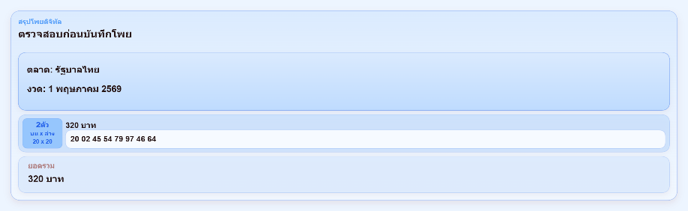
ปัญหา
1. ไม่มีชื่อสมาชิกในโพยที่คัดลอกเป็นรูป

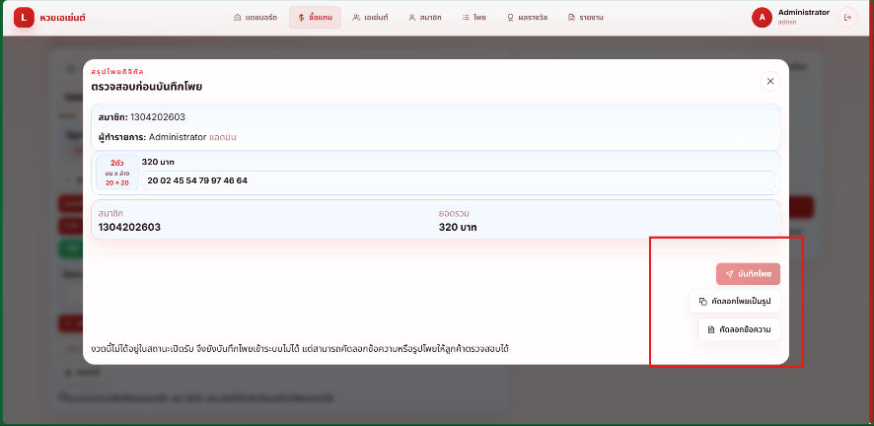
2. แก้ไขตรงที่ผมวงไว้เป็นแนวนอน

